户外气象站安装步骤
各型号会有区别，请联系厂家核实
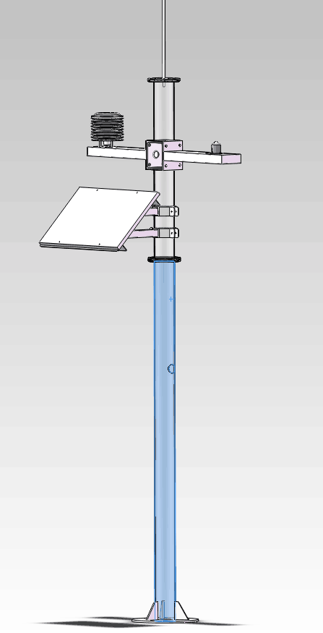

气象监测站户外立杆安装就位图
一、打开户外防护箱门，安装GPRS天线和GPS 天线。
两个天线的的基座都具有磁铁，可以吸合在任意钢铁材料上。
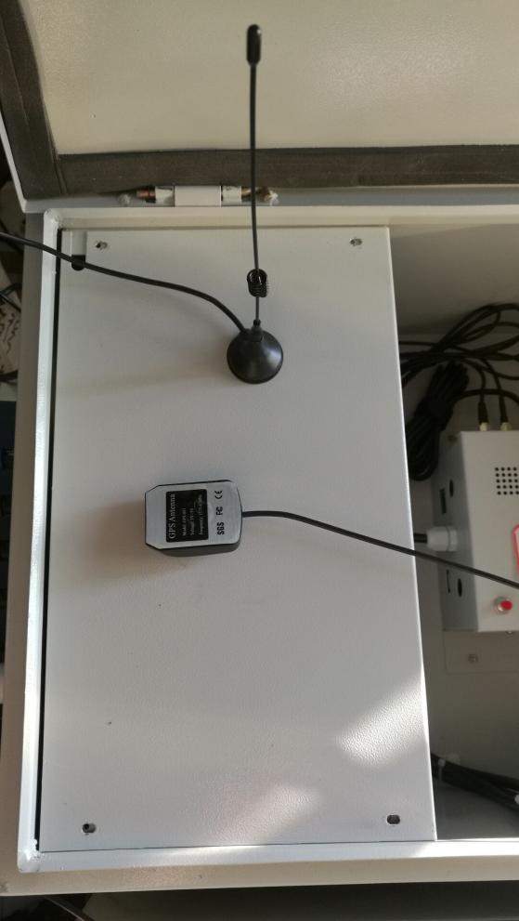

- 用螺丝刀卸掉前面板的四颗螺丝，首先将接线端子排上面的透明防护板抠掉，将电池正极电源线（红色外皮，上有不干胶标签）接在端子排的《电池+》；然后将太阳能电池板的电源线从防护箱底部的橡胶孔中引入，红色为正极，蓝色为负极，将其对应固定在端子排上，与右侧的两根线颜色对应。以上接线一定保证无短接、没毛刺、螺丝拧紧、安装牢固，然后将将透明防护板安装，即可。然后将前面板用四颗螺丝固定好。
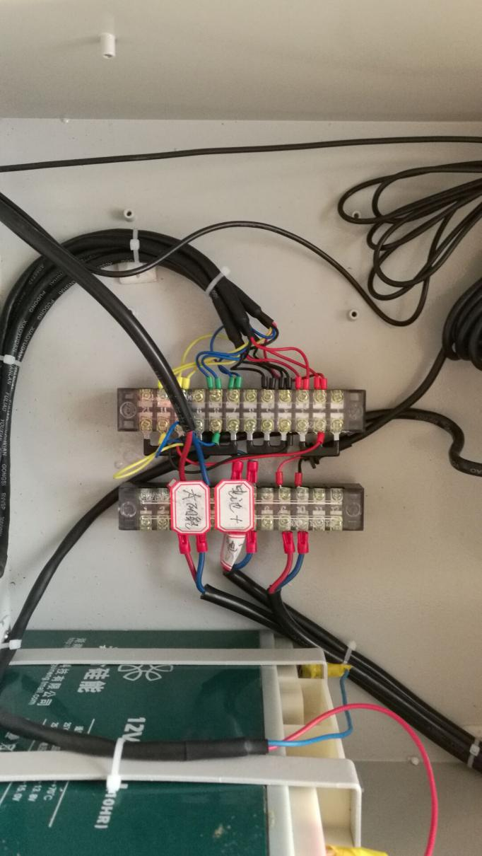

三、打开仪器主机左侧的电源开关，即可开始工作。

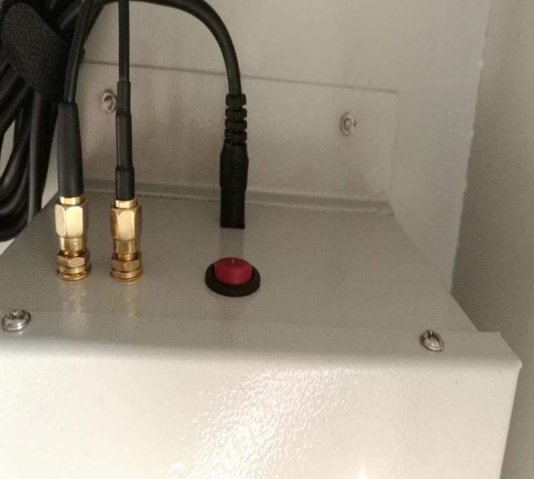

北京盟创伟业科技有限公司
电话：010-56545419 13910526419
地址：北京市昌平区北清路中关村生命科学园创意园4-3-114

